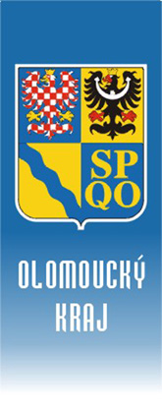 | Člen Rady Olomouckého kraje  Bc. Jan Žůrek  Jeremenkova 40a  779 00 Olomouc  tel.: +420 xx  e-mail: xx  www.olkraj.cz
Římskokatolická farnost Šternberk
Farní 50/3
785 01 Šternberk
Váš dopis č.j./Ze dne  16. 9. 2020 |  | Naše č.j./Sp.sk.zn./Poznámka  KUOK/xx | Vyřizuje/Tel  Mgr. Sabina Soušková  /585 508 584 |  | Olomouc  22. 12. 2020
Vážení přátelé,

Olomoucký kraj dne 16. 9. 2020 obdržel Vaši žádost o příslib finanční spoluúčasti na neinvestiční projekt „Revitalizace chrámu Zvěstování Panny Marie ve Šternberku“.
Vaše žádost je v souladu s Programovým prohlášením Rady Olomouckého kraje a se strategií Koncepce kultury a památkové péče v Olomouckém kraji, ve které Olomoucký kraj deklaruje podporu záchrany kulturního dědictví na svém území.
Zastupitelstvo Olomouckého kraje na svém, zasedání dne 21. 12. 2020 vyjádřilo uvedenému projektu podporu s tím, že spoluúčast Olomouckého kraje na neinvestičním projektu v oblasti památkové péče bude v maximální výši 20% celkových uznatelných nákladů, a že rozhodnutí o případné finanční spoluúčasti je v kompetenci Zastupitelstva Olomouckého kraje (dále jen ZOK). Pro řádné projednání a případné schválení dotace v ZOK je nutné postupovat v souladu se Zásadami pro poskytování individuálních dotací z rozpočtu Olomouckého kraje v roce 2021, vyplnit a doručit na Olomoucký kraj příslušný formulář, který bude zveřejněn na webových stránkách Olomouckého kraje: www.olkraj.cz začátkem roku 2021.

Věřím, že Vaše žádost, zaslaná na Ministerstvo kultury ČR, bude úspěšná, a že v návaznosti na ni pak společnými silami bude Váš záměr realizován.

S pozdravem

